Protokoll über die Verpflichtung
der Kirchenverwaltungsmitglieder
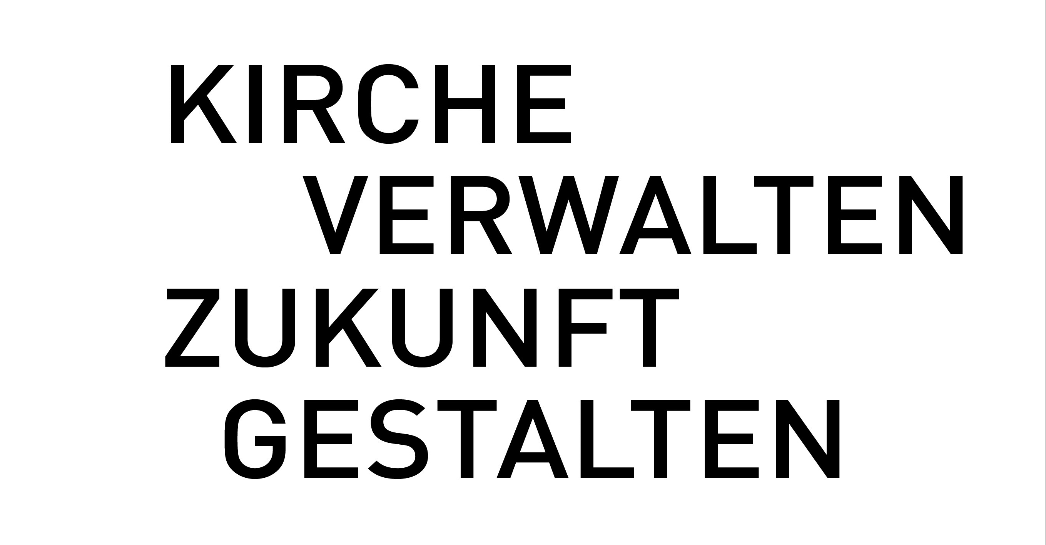
für die Wahlperiode 2025 – 2030

Anwesend: Kirchenverwaltungsvorstand
mit den neu gewählten Kirchenverwaltungsmitgliedern.

________________________________________________________
Ort, Datum

Die neu gewählten Kirchenverwaltungsmitglieder der

Kirchenverwaltung _____________________________________________________________________________
wurden vom Kirchenverwaltungsvorstand gemäß Art. 19 der Satzung für die gemeindlichen kirchlichen Steuerverbände in Verbindung mit Art. 12 der Ordnung für kirchliche Stiftungen auf die gewissenhafte Erfüllung ihrer Aufgaben, die Wahrung des Steuergeheimnisses (§ 30 AO) und auf die dienstliche Schweigepflicht (Sitzungsgeheimnis) verpflichtet.
Gleichzeitig wurde ihnen ein Exemplar der Rechtsvorschriften für Mitglieder der Kirchenverwaltungen ausgehändigt.

Zur Bestätigung unterzeichnen:

_____________________________________________________________________________

_____________________________________________________________________________

_____________________________________________________________________________

_____________________________________________________________________________

_____________________________________________________________________________

_____________________________________________________________________________

_____________________________________________________________________________

_____________________________________________________________________________

________________________________________________________
Kirchenverwaltungsvorstand
21/KV/25/N

